LA TARTARUGA
di Bruno Lauzi

La bella tartaruga che cosa mangerà chi lo sa ? chi lo sa?
due foglie di lattuga e poi si riposerà ah ah ah ! ah ah ah!
La tartaruga un tempo fu
un animale che correva a testa in giù
come un siluro filava via
che mi sembrava un treno sulla ferrovia
ma avvenne un incidente
un muro la fermò
si ruppe qualche dente
e allora rallentò
La tartaruga
dall’ora in poi lascia
che a correre pensiamo solo noi
perché quel giorno poco più in là
andando piano lei trovò
la felicità
un bosco di carote
un mare di gelato
che lei correndo troppo non aveva mai notato
e un biondo tartarugo corazzato che ha sposato un mese fa!

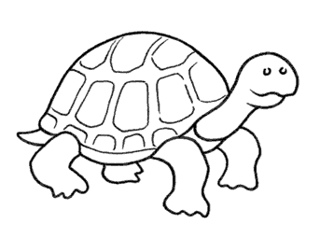
La bella tartaruga nel mare va perché ma perché? ma perché ?
fa il bagno e poi si asciuga dai tempi di Noè eh eh eh ! eh eh eh !
la tartaruga lenta com’è
afferra al volo la fortuna quando c’è
dietro una foglia lungo la via
lei ha trovato la per là
la felicità
un bosco d’insalata
un mare di frittata
spaghetti alla chitarra per passare la serata
un bosco di carote
un mare di gelato
che lei correndo troppo non aveva mai notato
e un biondo tartarugo corazzato che ha sposato un mese fa.

